Segunda parte.
Cap 5. Teorías ACTIVISTAS Y pragmáticas
Aprendizaje es acción interior, motivadora: Hay que aprender a HACER
LO QUE DICEN LOS PSOCOLOGOS DE LA ESCUELA ACTIVA

Una dimensión practica la inteligencia: saber y vivir
Grandes investigadores. Jean Piaget
Las otras teorias: Galton y Weschler.
Los factorialistas: Spearmen y Thurstone
Creativistas al estilo de Guilford
Las inteligencia múltiples de Howar Gadner
El aprendizaje será emprendedor, reparador, comprometedor, rentable
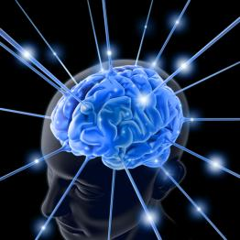

- Las visiones pragmáticas

El aprendizaje es tarea de la vida y del ser vivo. Depende de las capacidades receptivas del ser vivo que aprende. En los animales entra en juego el sistema nervioso: los sentidos y los registros cerebrales. De forma automática y de forma inconsciente. En el ser humanos se basa en las facultades superiores: en la inteligencia y en la voluntad. Y es más o menos consciente y más o menos voluntario según la madurez y las circunstancias de cada acto de aprendizaje

En el ser humanos hay dos tipos de aprendizaje: el vital que se basa en la experiencia y en los actos que va realizando cada día; y el formal que responde a programas graduados de conocimientos teóricos, que pueden llevar a la práctica, pero que se ofrecen desde la reflexión, la comprensión y la sistematización.

En estos segundos ha estado basada la docencia en todos los siglos anteriores. Y desde la intención de entender la mente que los soporta y de poder valorar la capacidad que se puede ostentar de realizarlos es como surgió la medida, el análisis de los niveles, el estudio de las respuestas, la exploración de los rasgos que acaso configure el todo mental. Es a lo que llamamos intención pragmática o inteligencia operativa. Lo que interesa sobre todo al explorar la mente en esta clave es precisamente el poder realizar mejor el aprendizaje que en el contexto de los procesos formales de estudio y aprendizaje.

Los pedagogos y los antropólogos discrepan en su perspectiva. Para los primeros la inteligencia se debe estudiar desde la perspectiva de su capacidad de aprendizajes formales. Lo cual hace posible entender mejor al aprendiz o al docente, al discípulo o al maestro, al explorar sus respectivos procedimientos y conocimientos por dentro. Los antropólogos sospechan que los aprendizajes escolares, por lo tanto el ejercicio de la inteligencia desde esa óptica, no representan más que una pequeña parte del uso de la mente humana. Importa más la vida, la familia, la sociedad, el trabajo, la diversión, los problemas de la defensa, etc. Los psicólogos sonríen ante las discusiones parciales y se quedan en el medio, pues ellos saben que la facultad es independiente del ámbito en el que se la explora.

En esa perspectiva encontramos a investigadores rigurosos y sistemáticos como Jean Piaget y su equipo de Ginebra, a los psicómetras como Galton o Weschler, que trataron de cuantificar o diversificar la inteligencia para poder conocer más su realidad desde los ingredientes parciales que la configuran; e incluso a los factorialistas y creativistas .

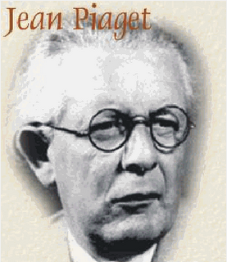

2. Jean Piaget (1896-1980)

La visión de Piaget, y de su equipo de trabajo con el que explora la inteligencia y sus procesos de aprendizaje, no resulta fácil. Determinar de forma simple sus prioridades es entrar en un campo complejo. La mente es analizada por él en el terreno filosófico, y así la deja descrita en sus escritos de Filosofía “epigenética”. Pero sobre todo sus análisis experimentales se centran en el campo psicológico, en el que también quiso adentrarse para poder explicar mejor los modos y los campos del aprendizaje humano.

Jean Piaget (1896-1980) nació en la zona francófona de Suiza, en la proximidad de Neuchatel. Su padre, profesor de literatura en la Universidad, le infundió el sentido de la reflexión y de la observación. Se licenció en Biología y obtuvo el doctorado. Trabajó en la Universidad de Zurich, desde donde se orientó a la Psicología. Ejerció la docencia en una escuela dirigida por Alfred Binet y pronto trabajó con el maestro y con otros de los grandes psicólogos que se formaron en torno a Binet. Participó inicialmente de las inquietudes por descubrir lo que es la inteligencia y sobre el modo de medirla.

Sus trabajos sobre la gestación de las ideas y sobre el aprendizaje fueron muy pronto publicados en algunos estudios y su reputación de buen psicólogo comenzó a darle aureola de científico. Su teoría de que el proceso cognitivo o pensamiento de los niños y jóvenes es radicalmente diferente del que desarrollan los adultos fue ganando adeptos y pronto con él trabajaron otros psicólogo creando un grupo muy cohesionado. Más tarde se llamaría a ese grupo “Escuela de Ginebra”.

En 1920 participó en el perfeccionamiento de la Prueba de Inteligencia de C.I. (Cociente de Inteligencia) inventada por Alfred Binet. Fue una labor muy importante en la orientación de su actividad futura, pues detectó "errores sistemáticos" en las respuestas de los niños que desafiaron su curiosidad y su interés científico.

Retornado a Suiza, fue nombrado director del Instituto Rousseau de Ginebra. En 1923 contrajo matrimonio con Valentine Châtenay, con quien tuvo tres hijos, a quienes Piaget estudió desde su infancia. Actuó toda su vida como Profesor universitario en Ginebra y en períodos variables en Paris y en Neuchatel. Del mismo modo se desarrollaron en esas localidades todos sus experimentos de exploración de niños mediante la entrevista rigurosamente planificada, realizada pacientemente y después interpretada.

Luchó toda su vida contra las instituciones y los prejuicios intelectuales de su época, y tal vez también contra sus propias preocupaciones espiritualistas e idealistas de la juventud. Fue un científico riguroso y original, al defender y promover el enfoque vital y no de laboratorio artificial.

En 1955 Piaget creó el Centro Internacional por la Epistemología Genética de Ginebra, el cuál dirigió hasta su muerte en 1980.

Sus obras escritas fueron numerosas en forma de artículos de revista científica, de discursos y de informes sobre sus investigaciones. Se conocen más de 500. Algunos de sus libros fueron “La misión de la idea”, ”La Investigación”, “El derecho a la educación en el mundo actual”, “Infancia y educación”, “Psicología del niño”, “Psicología y pedagogía”, “Hacia donde va la educación” “La toma de conciencia” y “Acertar y comprender”.

Los trabajos de Piaget asumen una visión generatriz del pensamiento. Sus teorías provocan su investigación y ésta repercute en multiplicar incansablemente sus mismas teorías. Creó una taxonomía evolutiva propia, en donde diferencia fuertemente los tres estadios más significativo: el de niños pequeños, prioritariamente sensorial; el de los procesos concretos desde los 3 a los 11 años: y el del surgimiento de las operaciones formales, o capacidades abstractivas, de los 11 a los 13 y 14, en el que la inteligencia ya logra su estadio de adultez.
Piaget insiste en la fuerza gestadora de las ideas y la creciente actitud crítica que hace de filtro ante las informaciones externas. La inteligencia matiza lo que recibe según el estadio en el que se encuentra la persona. Los tres estadios son referencia necesaria para entender las actividades intelectuales de cada sujeto en cada período y subperíodo

De sus teorías se desprenden múltiples consecuencias para la actividad escolar, tanto en su dimensión de docencia para los profesores, como en sus referencias para la actividad de los alumnos. Es el motivo por el cual Piaget ha tenido tanta resonancia en los ambientes educativos.

Sus explicaciones sobre los procesos del aprendizaje, con la base experimental con que dota a sus afirmaciones y las consignas didácticas sólidas que se desprenden le convierten en uno de los mejores psicólogos y docentes de todos los tiempos.

Sus criterios han mejorado y clarificado los procesos del aprendizaje en las diversas edades y ha mejorado lo sistemas y los resultados docentes. Han ido desde el crecimiento físico hasta los criterios morales en el niño, desde los temas del conocimiento hasta los más complicados de la personalidad, desde los cálculos numéricos hasta la concepción global del mundo. En todos ellos lo metodológico fue cuidado con esmero, pues ante todo Piaget y su equipo desarrollaron una investigación modélica, sello de su garantía científica.

La metodología investigadora de Piaget le alejó de los postulados tradicionales y de las conclusiones generalizadas, sacadas con experimentos de laboratorio sobre animales. No identifica el aprendizaje del niño con el del animal, ni quiere exponer, mediante leyes generales, conclusiones indiscutibles. En el mundo de los vivientes todos no son iguales, aunque hay cuestiones o aspectos comunes.

Lo que sabe claro Piaget es que lo que se produce con los sujetos animales, como pueden ser las ratas, los perros o los conejillos de laboratorio, no es extrapolable a los seres humanos. El prefiere siempre los experimentos de vida. Ello significa que los hechos naturales y cotidianos en los niños y en los escolares, observados con parámetros científicos y acumulados con suficiente sentido de objetividad, son la primera fuente para entender lo que el hombre vive, piensa, construye, comparte o expone a veces y oculta en ocasiones.

Su teoría sobre el aprendizaje es claramente genética, en el sentido de que es la experiencia la que le interesa, es decir el análisis directo del niño que va hablando cada vez mejor por necesidad y por imitación. Parte de la idea de que la estructura mental genera unas formas de hablar que no responden a las influencias, a los contenidos y a los elementos que configuran el lenguaje. Estos interfieren después los modos naturales y primarios de hablar y de pensar.
Toda la vida de Piaget discurrió en torno a la biología y psicología del conocimiento, de la mente, del aprender y del aplicar lo aprendido. Abandonó ya de joven otros campos que le habían atraído como el psicoanálisis y la psiquiatría. Y por eso tuvo tiempo de realizar los mejores estudios hechos en este terreno en todo el mundo

Sus consignas en el campo psicogenético, es decir de la formación de la mente, de la configuración del pensamiento, se centran en lo siguiente:

- La mente humana tiene fuerzas que la llevan a descubrir el mundo de su entorno. Esas fuerzas tiene una configuración biológica (neurológica dirán los demás psicólogos)

- Para entender al hombre hay que entender cómo nace su pensamiento y cómo seguirá toda su vida buscando y explicando lo que hay en el entorno. Los años infantiles son más decisivos que los adultos para entrar en la mente del hombre.

- Hace falta un medio adecuado para entender algunos aspectos de la mente, como es el aprendizaje: el vital y el de los conceptos formales, los escolares. Hay que organizar una escuela sin coerción, en la que el alumno debe experimentar creativamente para reconstruir por sí mismo lo que ha de aprender. Este es en líneas generales el proyecto educativo de Piaget.

- No se aprende a experimentar simplemente viendo experimentar al maestro o dedicándose a ejercicios ya totalmente organizados: sólo se aprende a experimentar probando uno mismo, trabajando activamente, es decir, en libertad y disponiendo de todo su tiempo”

- En la mayor parte de los países, la escuela forma lingüistas, gramáticos, historiadores, matemáticos, pero no educa el espíritu experimental. Hay que insistir en la misión mucho mayor de formar el espíritu experimental que el espíritu matemático en las escuelas primarias y secundarias. ... Es mucho más fácil razonar que experimentar.

El postulado básico de la psicoepistemología genética de Piaget está en la explicación de todo fenómeno, sea físico, psicológico o social. Defiende que debe buscarse en su propia génesis y no en otra parte. Ello ha contribuido a dar un nuevo papel a la dimensión histórica, tanto en la práctica pedagógica como en la reflexión sobre la educación.

Toda teoría, todo concepto, todo objeto creado por el hombre fue anteriormente una estrategia, una acción, un gesto. De este postulado básico nace entonces una nueva norma pedagógica: si, para aprender bien, es necesario comprender bien, para comprender bien es preciso reconstruir por sí mismo no tanto el concepto u objeto de que se trate, sino el recorrido que ha llevado del gesto inicial a ese concepto o a ese objeto.

Además, este principio puede aplicarse tanto al objeto del conocimiento como al sujeto que conoce; y de ahí la necesidad de desarrollar paralelamente a todo aprendizaje una metarreflexión sobre el proceso mismo del aprender

Dos campos cubre el sujeto a lo largo de la infancia: el campo de la cultura, o serie de conocimientos que se viven; y el campo la ciencia, o abanico de conocimientos que se retienen, se aplican, se acumulan en al memoria y sólo se usan ocasionalmente.
Los primeros entran en el alma, en la entraña y se viven y se piensa según ellos: lengua, arte, tradiciones, creencias. Los segundos son orgánicos, valiosos, flotan en el entorno de cada persona según sus circunstancias, pero no entran en su interior.

La cultura es una suerte de edificio que se construye progresivamente según un procedimiento espontáneo y lleno de improvisaciones. No se aprende, se comprende y se considera más bien como una especie de red dotada de cierta plasticidad y de una capacidad de autoorganización muy fuerte.

Por consiguiente, su proceso de construcción, o de reconstrucción, se puede provocar o facilitar, pero no dominar totalmente. La ciencia se transmite más orgánicamente y de forma programada. Se mejora, se incrementa, se controla.

En la mayor parte de sus contenidos sólo se descubre, se contempla cuando se conoce y se mantiene en la medida en que se usa.

Ambas cosas y ambas realidades hacen referencia al constructivismo genético de Piaget. Para entender ese doble campo y esos conocimientos que se aprenden y se llevan a la vida, hay que acudir a la teoría de los estadios evolutivos que tanto interés tenía Piaget en desarrollar y clarificar.

Cada estadio es como un escalón, una etapa precisa y necesaria en la construcción del edificio de la cultura, etapa determinada por la naturaleza misma, casi biológica, del proceso de crecimiento y que, según se entiende, representa un logro estable y sólido sin el cual toda construcción posterior sería imposible. Cada eslabón, cada estudio, tiene su forma de asimilar y retener la cultura y la ciencia

Es pues un aprendizaje diferenciado, graduado, progresivo, el que se debe tener en cuenta desde las perspectivas de Piaget.

3. Otras teorías generalistas

Francisco Galton y David Weschler, entre otras figuras, son las singulares mentes privilegiadas que buscaron el modo de llevar la psicometría a los actos de inteligencia, a los niveles de comprensión, a las capacidades mentales. Fue el instrumento que más hico progresar el conocimiento d e la mente t el que más permitió a los educadores y profesores el adaptarse a la realidad de cada persona

Estas figuras plantearías una cuestión previa, sin entrar a resolverla ¿Se puede medir numéricamente el aprendizaje) ¿Se puede medir cuantitativamente o cualitativamente?
Sin entras a dar respuesta ellos diseñaron instrumentos para medir y para representar gráficamente lo medido.
La psicometría y la psicografía están siempre flotando en los entornos del conceptos del aprender

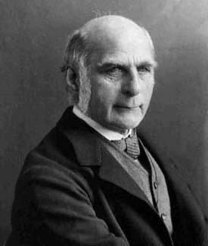
Sir Francis Galton

a) Francis Galton (1822 - 1911)

Nació en Sparkbrook, Birmingham y murió en Londres. Estudió en el Hospital General de Birmingham en el King’s College de Londres y en el Trynity College de Cambridge. Era primo de Charles Darwin y basó todos sus estudios en la teoría de su familiar, para entonces ya famoso.
Fue investigador y científico polifacético: en psicología, biología, estadística, en geografía y meteorología,...

Entre sus libros cabe recordar sus estudios sobre la herencia del genio y publicaciones como “Herencia del Genio” y “La herencia natural”

Su gran interés era el estudio del ser humano y las diferencias individuales. Por este motivo es considerado el padre de la Psicología Diferencial. Sus ideas se opusieron a las preponderantes de la época, que eran las de Wundt. En 1884 fundó su laboratorio antropométrico en Londres. Gracias a este laboratorio Galton consiguió numerosos datos sobre diferentes características de las personas. Al tener gran cantidad de datos empezó a utilizar los primeros análisis estadísticos.

Centró su interés en el estudio de las diferencias individuales de las capacidades humanas, siempre desde una perspectiva adaptativa y biológica. Para ello, se centró en el estudio de los procesos. Galton pensó en aplicar la selección artificial al ser humano para mejorar la raza, formalizándose así por primera vez la teoría de la eugenesia. Las repercusiones del movimiento eugenésico no tardaron en llegar. Éstas y otras teorías similares sirvieron de base a los ideales de superioridad de raza, como los del nazismo alemán, pero también tuvieron gran aceptación en el resto de Europa y en Estados Unidos. La práctica de la eugenesia se reflejó en la limpieza étnica, así como en la esterilización de personas con discapacidad intelectual, delincuentes, pobres o enfermos mentales.

A Galton le preocupaba además la medición de la inteligencia y propuso una técnica conocida como el «Método biométrico», que consiste en evaluar ciertas características físicas como la fuerza con que se aprieta el puño, la circunferencia del cráneo y el tiempo de reacción refleja. Si bien hoy el método biométrico ha perdido crédito, aún tiene cabida en la biología, las investigaciones sobre ejercitación física y la psicología fisiológica.

Puede decirse que el eje en torno del cual giró toda la obra de Galton fue su aseveración de que la herencia importa más que el medio. Aunque esta concepción general fue perdiendo popularidad entre los científicos de la conducta a lo largo del siglo XX

Galton demostró que una combinación de variables normales era a su vez normal, a pesar de no contar con una formación importante en matemáticas. Fue el primero en utilizar la estadística en sus observaciones. Midió la inteligencia aplicando la Campana de Gauss. Para él, el factor más importante de la inteligencia era el genético, mucho más que el ambiental. Subrayaba que la propia naturaleza o conjunto de dotaciones innatas del individuo, era un factor determinante del éxito en la vida. Comprobó que los padres que presentaban características sobresalientes tendían a tener hijos con iguales características, y pensó que esto debía explicarse fundamentalmente en función de la naturaleza y no de la crianza.
Planteó determinadas afirmaciones que luego serían seguidas y desarrolladas por psicólogos posteriores:
Que la inteligencia es ante todo capacidad cognitiva general (factor g)
Que la inteligencia se determina por factores genéticos y hereditarios
Que la inteligencia se puede reducir a medidas relativamente seguras.

Es normal que en con estos presupuestos la idea que Galton desarrolló sobre el aprendizaje se convirtiera en algo un tanto mecánico, más poder medir y calcula, incluso representar gráficamente, que para analizar en su naturaleza radical. A más inteligencia más capacidad de aprender. A menos inteligencia más difíciles son los registros. Pero todo ello en función de la capacidad de reflexión. Muchas cosas se pueden retener mecánicamente y no se puede razonar sobre ellas. Galton no entró en el estudio de las relaciones entre memoria e inteligencia, pero siempre sospechó que era estrecha a juzgar por los comportamientos de los sujetos que exploraba.

b) David Weschler
Otro especialista de la inteligencia fue David Wechsler (1896-1981) psicólogo rumano que se entregó a desarrollar escalas de inteligencia. Las más conocidas y usadas son la WAIS (Wechsler Adult Intelligence Scale) y la WIS (Wechsler Intelligence Scale for Children)
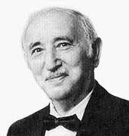
David Weschler

Nació en una familia judía en Lespezi, Rumania, y emigró con sus padres a los Estados Unidos cuando era niño. Estudió en el City College of New York y en la Columbia University, donde adquirió su grado de maestro en 1917 y su doctorado en 1925 bajo la dirección de Robert S. Woodworth. Durante la Primera Guerra Mundial trabajó con el ejército de los Estados Unidos para desarrollar tests que sirvieran para examinar a los nuevos reclutas. Mientras él mismo estudiaba bajo la tutela de Charles Spearman y Karl Pearson.

Después de cortos períodos en diferentes lugares y trabajos particulares, Wechsler se convirtió en el psicólogo jefe del Bellevue Psychiatric Hospital en 1932. Allí permaneció hasta 1967. Murió en 1981, cuando sus tests psicológicos ya eran altamente respetados.

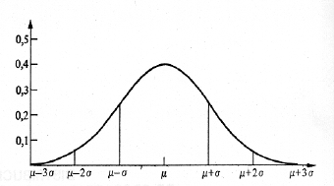
Inferior Normal Superior

Wechsler es mejor conocido por sus tests de inteligencia. La Escala Wechsler de Inteligencia para Adultos (WAIS) fue desarrollada por primera vez en 1939 y fue llamada entonces el Wechsler-Bellevue Intelligence Test. De esa escala test se derivó la Escala Wechsler de Inteligencia para niños (WISC) en 1949 y la Wechsler Preschool and Primary Scale of Intelligence (WPPSI) en 1967. Wechsler originalmente creó estos tests para saber más acerca de sus pacientes en la clínica Bellevue, al encontrar el entonces vigente test de Binet insatisfactorio. Estos tests están todavía basados en su filosofía de que la inteligencia es "la capacidad global de actuar intencionalmente, de pensar racionalmente y de interactuar efectivamente con el ambiente”

Para él la inteligencia es una cualidad de la mente y se manifiesta a través del modo de resolver las tareas que se encuentran en la vida, tanto las inesperadas como las que se ofrecen para probar su capacidad de respuesta. Es una facultad o poder unitario y singular que se puede detectar por las acciones que genera.
Se descubre por el modo como operan las funciones de la mente. Esas funciones son variadas. Algunas son:
· Su función adaptativa que permite al sujeto acomodarse al medio.
· Su relación con el funcionamiento cerebral.
· Su natural diferencia entre los individuos, siempre distintos.
· La no-observabilidad de la misma (excepto a través de sus indicadores)

En ese contexto es donde se sitúa la idea de Weschler sobre el aprendizaje del hombre en el mundo. Aprende muchos contenidos y de diversas formas, pero siempre poniendo en movimiento las funciones indicadas: adaptarse, realizar ejercicios, conexionarse con los otros individuos, adquirir acciones y dominar reacciones. El inteligente aprende con rapidez y con adaptación y hace todo con soltura. El no inteligente es lento en el tiempo y confuso en las respuestas.

Lo que hace Weschler es intentar hallar rasgos que puedan ser susceptibles de medida para poder luego describir según intensidades y según relaciones entre los rasgos. Así construye más fácilmente sus escalas.

Esas escalas de Wechsler introdujeron muchos conceptos novedosos e innovaciones al movimiento de los tests de inteligencia. Primero, Wechsler se apartó de la tradicional costumbre de hablar de puntos y de coeficientes. En lugar de eso, asignó un valor arbitrario de cien a la inteligencia media y agregó o sustrajo otros 15 puntos por cada desviación estándar por encima o por debajo de la media en la que se encontraba el sujeto.

Rechazando un concepto de inteligencia global (como el propuesto por Spearman), dividió el concepto de inteligencia en dos áreas principales: área verbal y área de ejecución (no-verbal), cada una subdividida y evaluada con diferentes subtests. Estas conceptualizaciones aun se reflejan en las versiones más recientes de las escalas de Wechsler.

4. Teoría monofactorialista

El concepto de inteligencia factorial se detiene en la sospecha de que la inteligencia no es algo unitario, puro y simple, sino el producto de determinados factores. Es más fácil calcular las incidencias de su presencia y los rasgos de su influencia, que intentar definir su naturaleza.

Charles Edward Spearman (1863-1945) fue un psicólogo inglés. Estudió en las universidades de Leipzig, Wurzburgo y Göttinga y enseñó e investigó en la Universidad de Londres. Formuló la teoría de que la inteligencia se compone de un factor general y otros específicos. Creyó en la existencia de un factor general que interviene en todas las fases de la conducta humana y atribuyó a las capacidades específicas papel determinante en cada actividad.

Entre sus obras figuran “Las habilidades del hombre“, “La mente creadora” y Psicología de las edades en el síndrome Down” sobre todo “La naturaleza de la inteligencia y los principios del conocimiento”

Sus aportaciones a la psicología fueron muy importantes, sobre todo por la instrumentación estadística que fue capaz de generar: técnicas de medida, coeficientes de correlación ordinal, análisis factorial, etc.

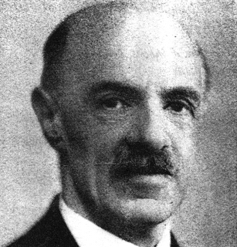
Ch. Spearman

La inteligencia, según Spearman se entiende una capacidad o energía producida por algo diferente en cada operación mental y por algo permanente en todos los procesos. Lo diferente forma una gama de factores especiales (S) que entran en cada operación de manera diferente y resultan difíciles o imposibles de detectar directamente. Lo común es el factor general (G), que es los que estrictamente merece el nombre de inteligencia.

La intuición de la existencia de ese factor G despertó gran interés y mucha controversia. Spearman desarrolló la técnica estadística conocida como análisis factorial, como complemento indispensable de su teoría. También aportó el coeficiente de correlación ordinal que lleva su nombre, y que permite correlacionar dos variables por rangos en lugar de medir numéricamente el rendimiento separado en cada una de ellas.

A esta teoría de la inteligencia la denominó “Teoría bifactorial”, ya que la inteligencia se compondría tanto del Factor general (G), que sería hereditario y los factores especiales (S) que serían adquiridos. Intentó comprobar que el factor G correspondía a una propiedad específica del cerebro, una suerte de energía mental a nivel de la corteza cerebral, que varía de un individuo a otro, pero se mantiene estable a través del tiempo. Y los factores secundarios, o específicos, los variables (S) representan las habilidades específicas de un sujeto frente a determinada tarea, que también tendría una localización específica en el cerebro, pero sin ser hereditarios o al menos radicales como el G.

Por lo tanto, si bien la inteligencia es hereditaria en cuanto a su Factor G, es posible que la educación tenga importante incidencia el Factor S. El aprendizaje, en el contexto intelectual de Spearman, tiene su campo de acción en las habilidades y se rige más por dimensiones cuantitativas que cualitativas.

Poco se puede hacer en el aprendizaje con el factor G que, al ser estable por ser hereditario, sólo indirectamente se podría someter a procesos de mejora o de intensificación.

Cualquier medida de la inteligencia presenta una proporción g/s determinada (se llama presupuesto). Por eso el llama a su teoría “bifactorial”, aunque muchos psicólogos interpretan en clave monofactorialista al expresar G en forma estable y S en formas variables.

Según Spearman, la inteligencia es una aptitud general que incide en el éxito de los tests “cualquiera que sea la naturaleza de los mismos”.

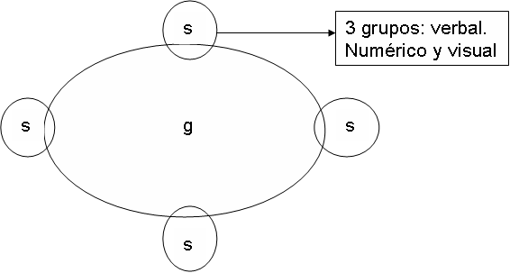

En referencia a lo anterior, Spearman presupone que en cualquier matriz de correlaciones entre rendimiento e inteligencia, todas las correlaciones serán positivas, porque todas las medidas comparten el efecto del componente “G” de la inteligencia. Por eso cualquier tarea de rendimiento cognitivo refleja el efecto de la inteligencia como energía. Y los aspectos especiales (Factores S) resultan aleatorios o muy variables.
Spearman estudió de manera especial la relación entre la inteligencia general y las funciones sensoriales, esto es, los vínculos entre la fuerza mental y las capacidades sensoriomotrices. En 1923 formuló las leyes de lo que llamó la “neogénesis” para intentar justificar el funcionamiento de la inteligencia general que, según él, se caracteriza por la capacidad de crear información nueva a partir de la información conocida.

Este proceso de Spearman se regula por 3 leyes:
a) Percepción de la experiencia: capacidad de observar lo que sucede en su propia mente.
b) Inferencia de las relaciones: capacidad para descubrir relaciones entre dos o más ideas.
c) Inferencia de correlatos: toda persona que tiene en su mente cualquier idea acompañada de una relación, posee una capacidad variable para generar la idea correlativa.

El factor “G”, tal y como es definido por Spearman y al que denominó “educción”, consiste en que, dado un fundamento y una relación, ha de extraerse el otro fundamento, (educción de correlatos), y dados ambos fundamentos, extraer la relación, (educción de relaciones).
La teoría “bifactorial” de Spearman defiende que todas las habilidades humanas incluyen un factor común o general y otros varios específicos. En medio, entre el factor general y los factores específicos, Spearman termina por situar los factores del grupo.
Y, aplicando su técnica del análisis factorial (una matriz de correlaciones interrelacionadas), concluye que “G” representa el total general de energía mental característica del individuo; y que los factores “S” muestran la eficiencia de determinados mecanismos mentales específicos.

Ahora bien, sus postulados convertidos en tesis firmes son:

En relación al Factor G, que se halla en toda operación mental significa | Entre los factores especiales (S) hallados en sus trabajos cita:
- La aplicabilidad de “g” da el índice de la potencialidad o energía mental.  - La base neurológica o correlación inteligencia/cerebro es innegable.  - “s” y “g”, a pesar de ser factores, no son del todo independientes.  - “s” depende de “g” aun no de modo absoluto (correlación débil)  - “g” se manifiesta en una acción genérica extendida en todo el organismo | - Factor verbal: Sería la mayor capacidad que tienen algunas personas para realizar operaciones lingüísticas.  - Factor numérico: Es la mayor capacidad para operar con números.  - Factor espacial: Es la mayor capacidad para relacionar cuerpos en el espacio.  - Factor de razonamiento: Es la capacidad para establecer operaciones mentales, bien de forma deductiva o bien de forma inductiva.

Las aplicaciones para el aprendizaje son espontáneas y lógicas. Donde hay que poner el énfasis interpretativo de lo que es aprender y la facilidad para conseguir sus efectos positivos, es en la fuerza común en todas las operaciones, en el factor G. Hay personas con más “capacidad” y personas con menos.

Pero además hay “capacidades” o habilidades” específicos y variables para determinados campos o acciones: musicales, dinámicas, numéricas, verbales. En eso yo no es la cantidad lo que incide, sino la cualidad. Quien más “sss” tiene en su estructura mejor dotados esta para el aprendizaje

Se plantean tres teorías explicativas sobre los factores encontrados:
a) G, como cualidad caracterizadora del sistema nervioso total del individuo. Dicha cualidad se describe como la plasticidad relativa de cada sistema nervioso.
b) G, como energía mental global y configurativa. Se considera al cerebro o a una porción importante del mismo como depósito o sede de una característica cualitativa global que opera como si hubiera una constante producción de energía, distribuida en proporciones varias.
c) Se considera al cerebro funcionalmente divisible como mero soporte de gran número de elementos, cuyo efecto total es la suma de los efectos singulares. Con respecto a la naturaleza de los elementos mencionados, se formulan tres propuestas: neuronas cerebrales, sinapsis neuronales, y los elementos que se encuentran en los genes responsables de la herencia.
Las medidas que Spearman investigaba le llevaban a preferir la primera de las teorías. Pero existen suficientes apoyos experimentales para no rechazar o ignorar las otras dos preferencias. Al afán por medios y apoyar en datos métricos cualquier de las tres posturas multiplico el afán por medir la inteligencia, que fue característico de las décadas centrales del siglo XX.

En el estudio sobre el carácter hereditario de la inteligencia Spearman usó datos sobre el coeficiente de inteligencia que, en gran medida responden a esta categoría global del factor G.. En cualquier caso, si unas determinadas funciones relacionales son hereditarias es lógico suponer que las demás también lo serán aunque sus mecanismos de expresión sean diferentes.

Spearman tuvo el mérito de ser el primero en aplicar el análisis factorial para investigar la estructura intelectual. La tabla de correlaciones que obtuvo de la aplicación de tests diversos a una población numerosa y heterogénea, mostró una correlación alta y positiva, por lo que concluyó la existencia de un factor general “G”, o habilidad general.

5. Plurifactorialismo intelectual

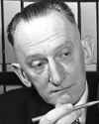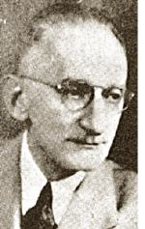
Thursnone con dos caras

Louis León Thurstone (1887-1955) fue admirador de Spearman, por lo que hizo estudios para desarrollar al máximo sus investigaciones en torno a los factores especiales, hasta formular una teoría que terminaría desplazando en el mundo de los psicólogos el monofactorialismo.

Nació en Chicago y fue un ingeniero convertido en psicólogo, pionero en los campos de la psicometría y psicofísica. Estudió ingeniería eléctrica en la Universidad de Cornell; recibió su grado en1912. Durante su estancia en Cornell se caracterizó por ser buen estudiante, inventó nuevas máquinas y se interesó profundamente en la curva del aprendizaje y cómo representarla matemáticamente. Posteriormente, fue asistente de Thomas Alba Edison, quien le había ofrecido una beca para que trabajara con él apenas culminara sus estudios en Cornell.

Se doctoró en la Universidad de Chicago, donde impartió luego clases la mayor parte de su vida. Actuó como profesor de geometría en la Universidad de Minnesota, entre 1912 y 1914. Durante este tiempo tomó cursos de psicología con H. Woodrow y J. B Miner.

Especializado en psicometría, desarrolló nuevas técnicas para medir las cualidades mentales. Realizó y publicó varias escalas de actitud que pretendían medir la influencia de la propaganda en los prejuicios del hombre. También se interesó por la medición del aprendizaje e intentó entender lo que es el aprendizaje y cómo se produce a través de unidades absolutas y de pruebas objetivas.

En 1917 obtuvo su doctorado en psicología en Chicago, después de trabajar en la División de Psicología Aplicada del Instituto Carnegie de Tecnología de Pittsburg (Pensilvania. En los siete años que duró en Pittsburg (1917-1923), Thurstone enseñó estadística y recogió elementos que iban a ser de gran utilidad en sus elaboraciones teóricas posteriores.

Entre los cargos más importantes que ocupó se encuentran: Presidente de la American Psychological Association en 1932, Primer Presidente de la American Psychometric Society en1936, y su brillante participación en el desarrollo de la revista Psychometrika, primera revista dedicada al estudio de la psicología cuantitativa.

Comenzó a ver en la psicología un campo con amplias posibilidades de desarrollo y escenario para obtener respuesta a preguntas que se había comenzado a plantear siendo estudiante en Cornell, como la función matemática para la curva del aprendizaje.

Desarrolló un método estadístico que llamó “Ley del juicio comparativo” y que consiste en un sistema de ecuaciones que permiten estimar el valor de un conjunto de estímulos. Además es reconocido por sus aportes al análisis factorial y por la creación de la escala Thurston para la medición de actitudes.

Sus aportes ayudaron a comprender las diferencias intraindividuales observadas en el desempeño frente a pruebas de inteligencia general, permitiendo la construcción y mejora de tests de inteligencia, de personalidad e intereses, entre otros aspectos psicológicos.

Concibió la inteligencia como una combinación de varias capacidades distintivas, por ejemplo la comprensión verbal, el razonamiento y la memoria. Empleó una nueva técnica para la medición, conocida como análisis factorial múltiple, que puede manejar varios factores de capacidad simultáneamente. Sus trabajos sobre análisis factorial pudieron aplicarse a múltiples problemas, como el análisis de las capacidades perceptivas humanas o el desarrollo de nuevos tests de aptitudes.

Se interesó también por las características de la personalidad y elaboró un test de tendencias psiconeuróticas. Fundador y director de la revista “Psicometrika”, entre sus obras destacan “La naturaleza de la inteligencia” donde consideró la inteligencia como capacidad de abstracción.
También desarrolla su atractiva teoría en “Inteligencia considerada como ejercicio mental”, en “Un método graduado de los tests psicológicos y educativos”. Los Vectores de la mente”, en “Estudio factorial de la inteligencia”, en “Análisis factorial múltiple” y en “Medida de las actitudes”.

En relación a los diversos factores, cuyo producto es la inteligencia, sostiene que:

- No hay relaciones jerárquicas entre las diversas aptitudes. Cada factor es independiente.

- Existen 7 factores, a los que llamó aptitudes mentales primarias:

+ Comprensión verbal: capacidad para captar ideas y significados verbales orales o gráficos.
+ Fluidez verbal: capacidad para manejar con rapidez y eficacia palabras simples (riqueza de vocabulario natural)
+ Aptitud numérica: capacidad de realizar con rapidez y eficacia cálculos numéricos.
+ Aptitud de visualización espacial: capacidad para percibir relaciones espaciales, geométricas, figurativas e imaginar sus cambios de posición.
+ Memoria mecánica: capacidad de recordar letras, nombres, cifras,..
+ Razonamiento: capacidad para extraer un patrón o principio general y aplicarlo para alcanzar una conclusión.
+ Aptitud perceptiva: capacidad para percibir con rapidez detalles, semejanzas, diferencias,...

También hay que reconocer que en ocasionas en sus análisis factoriales, Thurstone detectaba entre 11 y 13 factores.
En la actualidad se usan preferentemente cinco de sus factores cuando se trata de usos escolares (E, N. V, C, R) y se suele añadir M o I. Son los factores Espacial, Numérico, Fluidez verbal, Comprensión Verbal, Razonamiento, Memoria, Inducción.

Thurstone tuvo como uno de sus propósitos comprender la estructura de la inteligencia humana. La pregunta que orientó su trabajo se centró en establecer cuántos factores comunes se necesitan para explicar un número cualquiera de pruebas. Para ello incorporó al análisis factorial clásico desarrollado por Spearman los métodos del álgebra de matrices.

Su acierto más importante fue considerar la tabla de correlaciones de las pruebas como una matriz. Así pudo mostrar que los factores comunes necesarios para explicar las correlaciones entre un número cualquiera de pruebas psicológicas viene dado por la característica de la tabla de correlaciones de esas pruebas, considerada como una matriz simétrica cuadrada.

Teniendo en cuenta estos hallazgos postuló que el método de componentes principales descubierto por Spearman no era la única posibilidad matemática existente, sino sólo una de las muchas posiciones geométricas que se pueden adoptar.

De acuerdo con esto, el factor “g” y los factores menores esbozados por Spearman correspondían sólo a una posibilidad de agrupación de los datos y se pueden realizar diferentes agrupaciones con los mismos datos, empleando el mismo método para encontrar factores que expliquen lo que entendemos de inteligencia.

Producto de estas elaboraciones, desarrolló lo que hoy en día se conoce como “modelo de los factores mentales primarios”. Esos factores son los que condicionan el aprendizaje en general y las cualidades que manifiesta el aprender en cada uno de los sujetos. Su tesis quedó plasmada en su Test de Aptitudes Primarias (TAT), que todavía se aplica masivamente para detectar la capacidad y la forma del aprendizaje de cada escolar y las carencias que puedan existir para poder buscar refuerzos o compensaciones adecuadas

Thurstone falleció en el año de 1955, y dejó un gran legado para la comprensión de varios procesos psicológicos desde una perspectiva psicométrica, integrando los conocimientos obtenidos en ingeniería y matemática con el corpus de la psicología, y mostrando que la psicología y la matemática, lejos de ser disciplinas aisladas e inconexas, pueden apoyarse mutuamente para desarrollar modelos explicativos y técnicas de análisis de datos tendientes a indagar sobre la naturaleza de los procesos psicológicos.

El trabajo de Thurstone es además una invitación a conocer los fundamentos teóricos que subyacen a los instrumentos y pruebas que comúnmente utilizamos los psicólogos en la actualidad, a fin de tener una clara visión de lo que estamos midiendo, cómo lo estamos midiendo y los resultados que podemos obtener de los instrumentos; estas tareas forman parte de nuestra ética profesional y de un óptimo desempeño en las áreas donde el psicólogo tiene la oportunidad de aportar sus conocimientos y experiencia.

La escuela de Thurstone fue abundante

Tanto en vida como después de su muerte la línea por él seguida se impuso como mayoritarias en el mundo. En España y latinoamérica, desde su cátedra de la Universidad Complutense de Madrid y desde la Escuela Superior de Psicología de la misma Universidad, fue Mariano Yela Granizo (1921-1994) el que difundió la metodología investigadora de Thurstone y participó de muchas de sus ideas sobre el aprendizaje y la inteligencia y sobre los instrumentos de medida por él empleados.
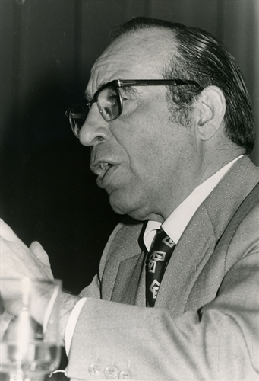
Mariano Yela

Sus libros más significativos fueron: “La forja de mi vocación”, “La percepción de la causalidad a distancia*,”Los tests y el análisis factorial”,”La estructura de la conducta. Estímulo, situación y conciencia” , La evolución del conductismo”, “ El progreso de la inteligencia: evolución biológica y desarrollo cultural”, “Los tests” , “Psicología de la inteligencia: un ensayo de síntesis”, “La estructura diferencial de la inteligencia: el enfoque factorial”, “El problema del método científico en psicología” , Evaluar qué y para qué: el problema del criterio”, “Problemas psicológicos de la educación.”

Es evidente que, con sólo leer el titulo de sus libros, se entiende que su orientación factorialista convierte la inteligencia en algo complejo y el aprendizaje en operación enormemente complicada, al tener muchas dimensiones que obtener.

La escuela multifactorialista en todos los países, al igual que con el ejemplo de Mariano Yela, ha mejorado gracias a que se ha sabido diferenciar los distintos rasgos que entran en juego para conocer, estudiar, aprender y enseñar. El funcionamiento de la mente no es simple ni homogéneo. Entre funcionamiento numérico y verbal, entre la abstracción y la inducción, hay diferencias significativas.


Algunos otros psicólogos y pedagogos han rozado las teorías factorialistas de forma más original y moderada. Conviene recordar a dos:

Raymond B. Cattell (1905-1998)
Nació y estudio Química en Londres y toda su vida la paso en el ejercicio de una fecunda investigación sobre los factores componentes de la personalidad. En Londres obtuvo el doctorado en Química y luego en Filosofía. Trabajó en el laboratorio de Ch. Spearmann en Estados Unidos. Fue Profesor de la Universidad de Illinois. Los últimos años lo pasó en el apacible clima de Honolulu donde falleció en 1998.
Un día de 1984 confesó: “Mis lecturas me hicieron entrever que la psicología era realmente la nueva y desafiante frontera de la ciencia así como la fuente de esperanzas racionales para el progreso humano". Se dedicó por completo al desarrollo de la Psicología como Ciencia, siendo su aportación tan peculiar como productiva.

En la década de los treinta, dirigió durante cinco años un centro de psicología clínica infantil en la ciudad de Leicester. A continuación fue becado por la Fundación Darwin para estudiar los aspectos genéticos que podían subyacer al desempeño humano en pruebas "libres de cultura" lo que le puso en contacto con Leonard Darwin, hijo del Darwin que ha pasado a la Historia.

En los diversos libros, medio centenar, que escribió merece especial recuerdo “Los 16 Factores de la Personalidad”

Para Cattell la personalidad también está compuesta de rasgos de personalidad y los rasgos significan tendencias permanentes a reaccionar de una forma determinada. Distingue tres tipos de rasgos en el interior de las personas:
- Rasgos aptitudinales referidos a los recursos intelectuales con los que cuenta una persona para enfrentarse al mundo.
- Rasgos temperamentales referidos a l estilo de comportamiento de cada individuo.
- Rasgos dinámicos referidos a las distintas motivaciones del comportamiento.

Cattell se va a interesar por los rasgos temperamentales y dinámicos, comunes y causales. Recopila una gran cantidad de datos sobre los que construir su teoría factorial de 16 rasgos factores temperamentales de personalidad que, para él, conforman la estructura de la personalidad humana.

En ese contexto factorial es donde sitúa el dinamismo que le lleva a aprender cosas y a seguir toda su vida curioseando en su entorno, pero de manera muy original según la estructura de que se compone la personalidad de cada uno. Es decir, en el ser humano predomina la curiosidad vital sobre la curiosidad intelectual. De aquí la gran importancia que otorga a los dinamismos que rigen la adquisiciones de informaciones y el afán por saber aquello a lo que su personalidad se entrega por necesidad.

La conclusión concreta y práctica a la que llega es que la forma intelectual es un resultado, un rasgo, de la personalidad y no una facultad independiente como habitualmente han enseñado los psicólogos racionalistas.

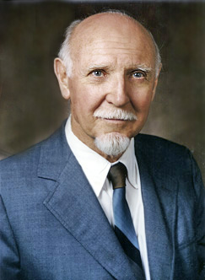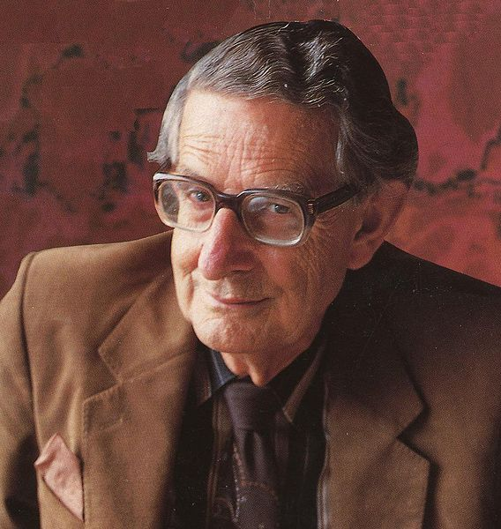
R. Cattell y Eysenck

El otro gran factorialista es Hans Jürgen Eysenck. ( 1916 - 1997) psicólogo factorialista inglés de origen alemán, especializado en el estudio de la personalidad.

En 1934 se vio forzado a emigrar de la Alemania nazi, refugiándose hasta 1939 en Francia y luego en el Reino Unido. Estudió en la Universidad de Londres, desplegando sus funciones como psicólogo entre los años 1942 y 1945 en el hospital londinense de Mill Hill y, desde 1945, en el hospital Maudsley dependiente de la Universidad de Londres. Entre 1950 y 1955 fue director de la Unidad de Psicología del Instituto de Psiquiatría y luego, entre 1955 y 1984, jefe de cátedra de la carrera de Psicología en la Universidad de Londres, universidad en la que recibió el título de doctor emérito.

Falleció en Londres, en donde se había aclimatado después de su salida de Alemania

Para Eysenck “la psicología ha de ser una ciencia y ha de utilizar el método de la ciencia, que no es otro que el método hipotético deductivo''. Esto quiere decir que habrá que plantear las investigaciones en términos operativamente definibles; en términos cuantitativamente medibles y obteniéndose resultados que puedan ser replicables (reproducir las condiciones y volver a obtener los mismos resultados

Así llegó a un modelo factorial biológico en donde lo importante es ver de donde nace cada rasgo y cual es el elemento biológico que condiciona su funcionamiento

El primer presupuesto básico de Eysenck tiene que ver con que el análisis estadístico de los datos que se logran cuando se explora el comportamiento y las manifestaciones de lo que hay dentro de cada persona. La estadística es el lenguaje de la ciencia, la herramienta perfecta que permite separa todo lo que trivial de todo lo que es importante. Lo trivial es lo particular, la casuística, todo lo que es circunstancias. Lo grupal es lo que nos ofrece la estadística y a lo que se debe atender.

Y el otro supuesto básico es que el individuo es un organismo biológico y todo debe explicarse por el motor que desencadena los comportamiento en tre los muchos rasgos, factores, que analiza estadísticamente es el deseo de conocer cosas y el afán de incrementar lo que se ha visto y experimentado en la vida.

Llega a afirmar que el aprendizaje proviene de impulsos nerviosos que perturban el organismo si quedan insatisfechos. Se acercaron su postura a biologismo casi total. Ha todo dependiente de lo neuronal y del ADN que es el secreto del registro en la persona humana, como lo es en el animal no racional. Su teoría es pues un biologismo y su mensaje sobre la acción intelectual del ser humano se acerca a un mecanicismo bioneurológico que poco espacio deja para el ejercicio de la libertad o por la interpretación más espiritualista de la ciencia, de la sabiduría

6 Creatividad y aprendizaje

La interpretación creativista ha sido la más difundida en los tiempos recientes en lo que a la inteligencia se refiere y a sus procesos de aprender, explicar, comprender, y expresar. Ha estado con frecuencia en la mente de los filósofos y de los sociólogos de todos los tiempos. Pero la oleada de interés se despertó con una conferencia de Joy Paul Guilford (1897-1987) en 1951 titulada Creativity y con el “Ensayo” publicado poco después.

Joy Paul Guilford nació cerca de Marquette, Nebraska, EE.UU. y falleció en Los Angeles. Trabajó como psicólogo en la Universidad de Harvard y elaboro una teoría dinámica y factorialista, partiendo de la idea de que la inteligencia es la “capacidad d enfrentarse dinámicamente con la realidad y responder de forma original y práctica a los problemas que se presentan en la vida".

Llevó a cabo numerosos análisis factoriales sobre la personalidad y las aptitudes cognitivas y elaboró un modelo de la estructura de la inteligencia, desarrollando al máximo los análisis factoriales de Thurstone
. Sus trabajos suscitaron muchos cuestionarios sobre la originalidad, la novedad, la habilidad, la creatividad que se advierte en la personalidad en cuanto al ser y del a inteligencia en cuanto al obrar. Destacan sus obras “Psicología general” (1940), “Creatividad y educación” y “Aptitud para la creación”.

En sus estudios posteriores, como en "La estructura de la Inteligencia", de 1956, y en "La medida y el desarrollo de la creatividad", de 1962, o en "La estructura factorial de la inteligencia", de 1964, perfila la teoría de la inteligencia como resultado de diversas operaciones que conducen a diversos productos en diversos campos, contenidos o terrenos.

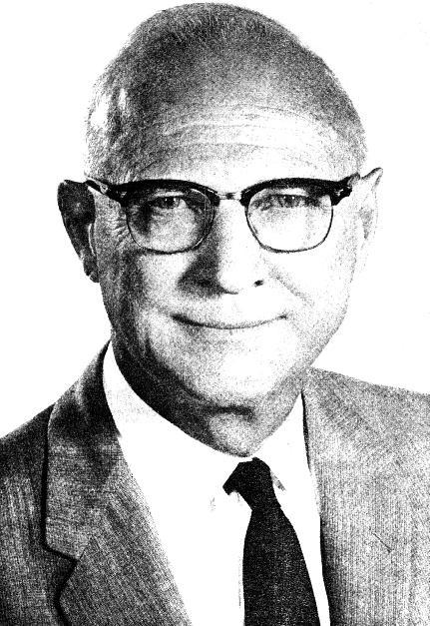
J.P.Guilford

El centro de referencia es, para Guilford, el pensamiento divergente o expansivo. El pone al sujeto en disposición de resolver cuestiones. Para ello precisa iniciativa, fantasía, originalidad, inventividad, productividad, expresividad... y cuantas fuerzas le proyecten a actuar, no en función de aprendizajes (memoria), sino originales (fantasía y dinamicidad).

. 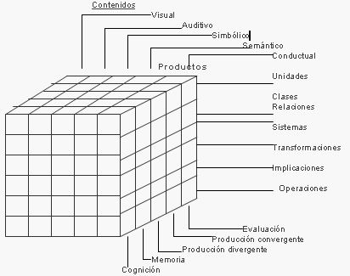

Discurrió un modelo morfológico, presentado en 1958, que intentaba superar la visión restringida de las aptitudes que mostraban los modelos factoriales. Suponía su idea una clasificación cruzada de fenómenos que se interceptan e interactúan. Se puede describir como una matriz matemática en tres dimensiones. Toma como punto de partida un análisis de cómo actúa el sistema cognitivo al resolver problemas.

Para ello establece tres categorías cuyas intercepciones dan lugar a cada aptitud:
- OPERACIONES: Tipo de proceso intelectual (valoración, producción convergente, producción divergente, retención de memoria, registro de memoria, cognición)
- CONTENIDOS: Tipo de información con el cual se trabaja (visual, auditivo, simbólico, semántico, comportamental)
- PRODUCTOS: Forma que adopta la información en el procesamiento que el organismo hace de ella (unidades, clases, relaciones, sistemas, transformaciones, implicaciones)

De esta forma una aptitud es una operación determinada, de seis posibles aspectos, sobre un contenido de información que da lugar a uno de los seis productos posibles. Con este sistema taxonómico Guilford encontró 150 aptitudes diferentes en 1977, que se ampliaron a 180 en 1988. En esta clasificación no aparecen relaciones jerárquicas entre los elementos, lo cual no quiere decir que no existan. Lo que aparecen son interconexiones entre un aspecto operacional, uno conceptual y uno operativo

Es como si en una matriz de laboratorio se mezclaran diversos elementos y se analizaran luego los compuestos resultantes de las diversas mezclas.

Por ejemplos si exploramos la fuente de las OPERACIONES, nos encontramos con cinco grandes formas de operar:

- Cognición: Lo que el individuo conoce o puede descubrir fácilmente a partir de lo que ya sabe.
- Memoria: almacenar información
- Producción divergente: cantidad y variedad de información producida a partir de una misma fuente.
- Producción convergente: consecución de resultados únicos o considerados como los mejores.
- Valoración: Alcanzar decisiones que estén de acuerdo con un criterio dado.

Si nos detenemos en los CONTENIDOS o campos en donde se producen las actividades creadoras, hallamos varios “espacios de creatividad”

- Contenido visuales, que afectan a todas la realidades externas que llegan a los ojos y que suponen dimensiones ópticas.
- Contenido auditivos que juegan con la audición y la producción auditiva como la música, la canción
- Contenidos simbólicos, que son todos los gestos y signos creativos como los iconos, los emblemas, las metáforas, las iconografías.
- Contendidos semánticos, en forma de palabras, de juicios y de argumentos coherentes y bien desarrollados, originales y sugestivos.
- Contenidos conductales o acciones de la vida que van desde el movimiento artístico, como la danza, a los competitivos, como el deporte.

Y en cada intersección de las anteriores podemos hallar NIVELES de complejidad creciente, que van
- desde las unidad que reflejan singularidad
- hasta las redes más complicada o implicadas
- pasando por los grupos o clases,
- por las relaciones o vínculos,
- los sistemas y los grupos o asociaciones de sistemas.

Es difícil imaginarlo con sólo la fantasía, pero, cuando Guilford perfila matrices de correlaciones y detecta nada menos que 150 0 180 elementos, rasgos, aspectos o factores que entran en juego, surge la interrogación y la duda. ¿Tan complicada es la máquina creativa que el hombre lleva dentro y que produce todo lo que brota de su inteligencia, o acaso que todo ello es lo que constituye su inteligencia creadora?

Si es la respuesta negativa, quedamos con la duda de si aprender a crear, el aprendizaje creativo va por este camino o no. Y si la conclusión es positiva intuimos que el proceso de aprender en clave de creatividad resulta una operación humana de mayor complejidad que lo que a simple vista nos ofrece la experiencia cotidiana.

La interpretación de Guilford, tal vez sobrevalorada en los últimos tiempos, es una respuesta válida a los desafíos que plantea la vida moderna. Por eso se aleja de interpretaciones especulativas y prefiere las pragmáticas, al mismo tiempo que promueve las operativas y personales

7 Las inteligencias múltiples

Las enseñanzas de Howad Gardner (1943-) han servido, sin especial profundidad, para actualizar los planteamientos factoriales sobre la inteligencia y el conocer. Profesor y psicólogo de la Universidad de Harvard fue hijo de familia de refugiados de la Alemania nazi. Nació en Scranton, Pensilvania, en 1943. Estudió en la Universidad de Harvard, donde se orientó hacia la psicología y la neuropsicología.

Se dedicó a la investigación en la misma Universidad y ocupó cargos, como codirector del Proyecto Zero en la Escuela Superior de Educación del Centro, donde además se desempeña como profesor de educación y de psicología. También ejerce la docencia en Neurología en la Facultad de Medicina de la Universidad de Boston.

En 1983 presentó su teoría en el libro “Frames of Mind: The Theory of Multiple Intelligences”. En 1990, fue el primer estadounidense que recibió el Premio de Educación Grawmeyer de la Universidad de Louisville.
En él critica la idea de la existencia de una sola inteligencia, a través de las pruebas psicométricas.

Fue conocido en el ambiente de la educación por su teoría de las inteligencias múltiples, basada en que cada persona tiene —por lo menos— ocho inteligencias o habilidades cognoscitivas (musical, cinético-corporal, lógico-matemática, lingüística, espacial, interpersonal, intrapersonal y naturista).

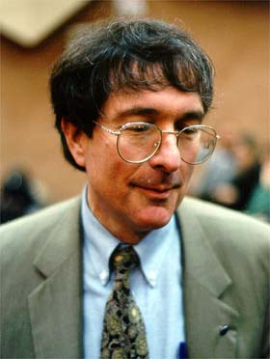
Howard Gardner

La teoría de las inteligencias múltiples es un modelo de inteligencia en que esta capacidad no es vista como algo unitario, que agrupa diferentes capacidades específicas con distinto nivel de generalidad, sino como un conjunto de inteligencias múltiples, distintas e independientes. Gardner define la inteligencia como la "capacidad de resolver problemas o elaborar productos que sean valiosos en una o más culturas".

Primero amplía el campo de lo que es la inteligencia y reconoce lo que se sabía intuitivamente: que la brillantez académica no lo es todo. A la hora de desenvolverse en la vida no basta con tener un gran expediente académico.

Hay gente de gran capacidad intelectual pero incapaz de, por ejemplo, elegir ya bien a sus amigos; por el contrario, hay gente menos brillante en el colegio que triunfa en el mundo de los negocios o en su vida personal. Triunfar en los negocios, o en los deportes, requiere ser inteligente, pero en cada campo se utiliza un tipo de inteligencia diferente. No se trata de cualificar, de si es mejor o peor; sólo se precisa detectar que es distinto. Dicho de otro modo, Einstein no es más ni menos inteligente que Michael Jordan, simplemente sus inteligencias pertenecen a campos diferentes.

Segundo, y no menos importante, Gardner define la inteligencia como una capacidad. Hasta hace muy poco tiempo la inteligencia se consideraba algo innato e inamovible. Se nacía inteligente o no, y la educación no podía cambiar ese hecho. Tanto es así que en épocas muy cercanas a los deficientes psíquicos no se les educaba, porque se consideraba que era un esfuerzo inútil.

Considerando la importancia de la psicología de las inteligencias múltiples, ha de ser más racional tener un objeto para todo lo que hacemos, y no solo por medio de estas inteligencias. Puesto que deja de lado la objetividad, que es el orden para captar el mundo.

Howard Gardner añade que así como hay muchos tipos de problemas que resolver, también hay muchos tipos de inteligencia. Hasta la fecha Gardner y su equipo de la Universidad de Harvard han identificado ocho tipos distintos:

- Inteligencia lingüística: la que tienen los escritores, los poetas, los buenos redactores. Utiliza ambos hemisferios.
- Inteligencia lógica-matemática: utilizada para resolver problemas de lógica y matemáticas. Es la inteligencia que tienen los científicos. Se corresponde con el modo de pensamiento del hemisferio lógico y con lo que la cultura occidental ha considerado siempre como la única inteligencia.
- Inteligencia espacial: consiste en formar un modelo mental del mundo en tres dimensiones; es la inteligencia que tienen los marineros, pilotos, ingenieros, cirujanos, escultores, arquitectos, decoradores y diseñadores.
- Inteligencia musical: permite desenvolverse adecuadamente a cantantes, compositores y músicos.
- Inteligencia corporal cinética: o capacidad de utilizar el propio cuerpo para realizar actividades o resolver problemas. Es la inteligencia de los deportistas, artesanos, cirujanos y bailarines.
- Inteligencia intrapersonal: permite entenderse a sí mismo y a los demás; se la suele encontrar en los buenos vendedores, políticos, profesores o terapeutas.
- Inteligencia interpersonal: es la inteligencia que tiene que ver con la capacidad de entender a otras personas y trabajar con ellas; se la suele encontrar en políticos, profesores, psicólogos y administradores.
- Inteligencia naturalista: utilizada cuando se observa y estudia la naturaleza, con el motivo de saber organizar, clasificar y ordenar. Es la que demuestran los biólogos o los herbolarios.
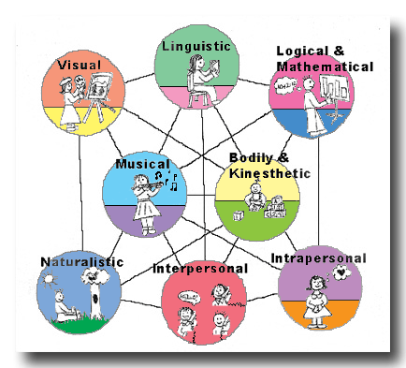
Según esta teoría, todos los seres humanos poseen las ocho inteligencias en mayor o menor medida. Al igual que con los estilos de aprendizaje no hay tipos puros, y si los hubiera les resultaría imposible funcionar. Un ingeniero necesita una inteligencia espacial bien desarrollada, pero también necesita de todas las demás, de la inteligencia lógico matemática para poder realizar cálculos de estructuras, de la inteligencia interpersonal para poder presentar sus proyectos, de la inteligencia corporal - cinestésica para poder conducir su coche hasta la obra, etc.

Gardner resalta que todas las inteligencias son igualmente importantes, El sistema escolar vigente no las cultiva por igual, sino que prioriza las dos primeras de la lista, (la lógico -matemática y la lingüística). Sin embargo en la mayoría de los ambientes es urgente que se promueva en los docentes la preocupación por una educación más diversificada, que realicen el proceso de enseñanza y aprendizaje a través de actividades múltiples y de experiencias vitales y no sólo académicas.

Para Gardner es absurdo que, sabiendo lo que se sabe sobre estilos de aprendizaje, tipos de inteligencia y estilos de enseñanza, se siga insistiendo en que todos los alumnos aprendan de la misma manera.
La misma materia se podría presentar de formas muy diversas: resultaría más fácil al alumno asimilar contenidos según capacidades y aprovechar los puntos fuertes de cada persona.

El aprendizaje para Gardner no existe como algo simple y mecánico. Es preciso descubrir su multipolaridad y obrar en consecuencia. Es muy diferente, incluso antagónico, aprender elementos musicales o tratar con operaciones matemáticas.
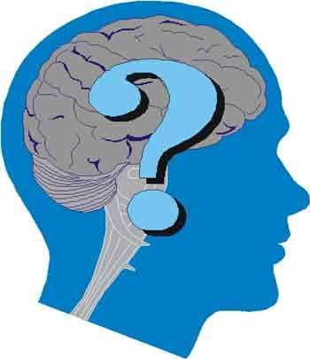

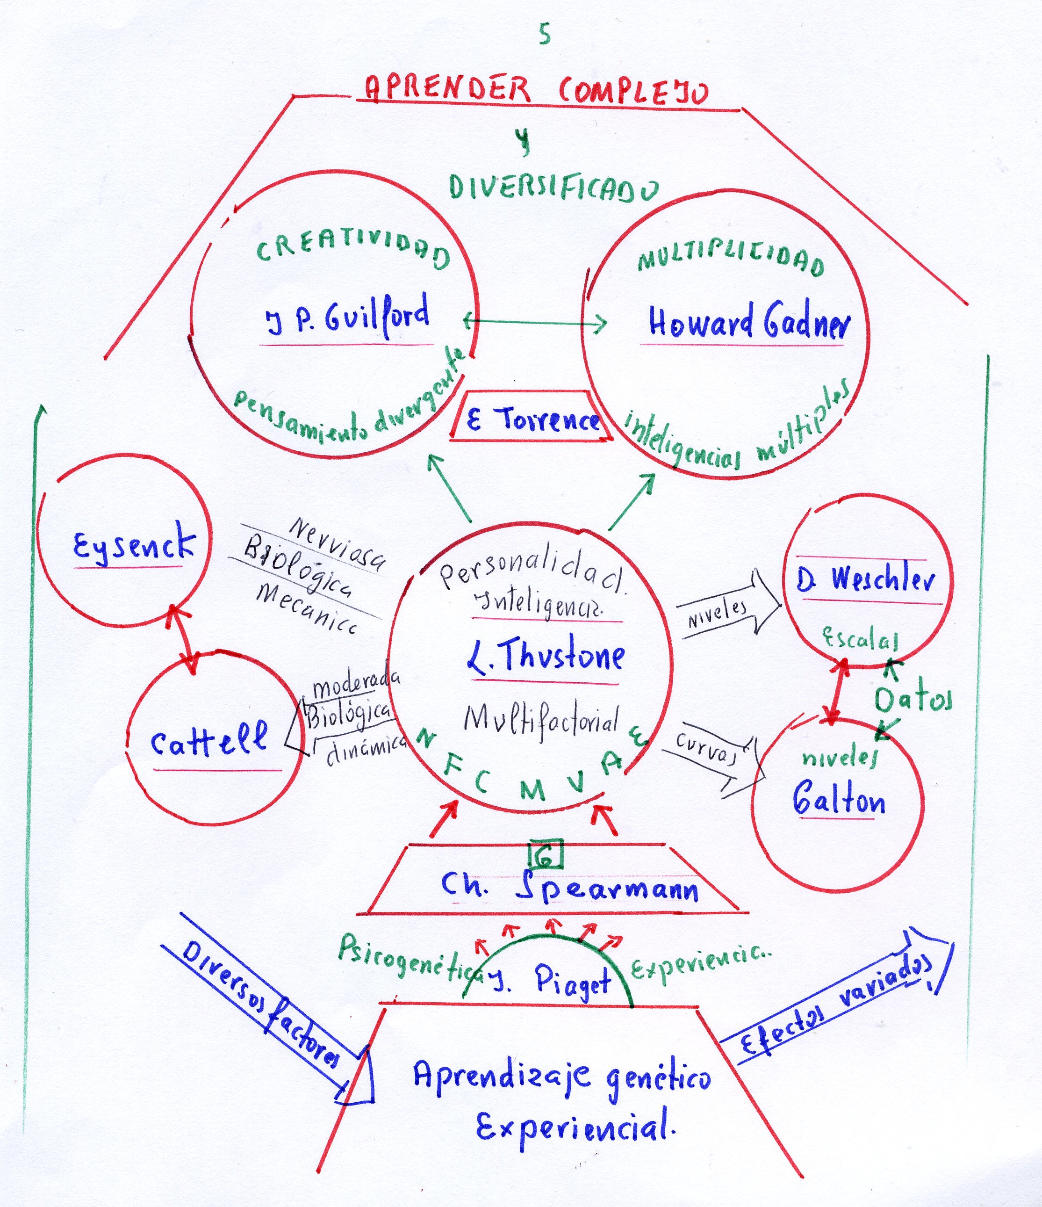

UN MENSAJE PARA REFLEXIONAR:

COMO VE EL APRENDIZAJE HOWARD GADNER EN SU TEORIA

DE LA INTELIGENCIAS MULTIPLES
Citas varias
La inteligencia, lo que consideramos acciones inteligentes, se modifica a lo largo de la historia. La inteligencia no es una sustancia en la cabeza como es el aceite en un tanque de aceite. Es una colección de potencialidades que se completan.
Cada ser humano tiene una combinación única de inteligencia. Éste es el desafío educativo fundamental. Podemos ignorar estas diferencias y suponer que todas nuestras mentes son iguales. O podemos tomar las diferencias entre ellas. Una inteligencia es un potencial biopsicológico que no debe confundirse con un dominio del saber, que es una actividad socialmente construida.
En la mayor parte de los países del mundo las escuelas se organizan de maneras uniformes. Se enseñan y evalúan las mismas materias de las mismas maneras, a todos los estudiantes por igual, porque parece justo poder tratar a todos los estudiantes como si fueran iguales. Ellos se apoyan en el supuesto equivocado de que todas las personas tienen el mismo tipo de mente. Pero yo creo que todas las personas tienen un tipo de mente distinto. Nadie gastaría dinero en un terapeuta que ignorara todo aquello que es específico de los individuos.
En el futuro vamos a ser capaces de individualizar, de personalizar la educación tanto cuanto queramos. Es muy importante evaluar las inteligencias, pero los tests estandarizados no son la solución.
El gran desafío, tanto para el docente como para el alumno, es encontrar ese equilibrio entre grado de desafío de una actividad y el grado de habilidad de la persona que la realiza.
Nuestras limitaciones no sólo posibilitan los primeros aprendizajes vitales, sino que también permiten ocasionales rupturas creativas.
Sería conveniente disponer, en un volumen, de una síntesis del trabajo sobre la educación de las estructuras de la mente que fuera "de buena tinta".
El diseño de mi escuela ideal del futuro se basa en dos hipótesis: la primera es que no todo el mundo tiene los mismos intereses y capacidades; no todos aprendemos de la misma manera. La segunda hipótesis puede doler: es la de que en nuestros días nadie puede llegar a aprender todo lo que hay para aprender.
Una escuela centrada en el individuo tendría que ser rica en la evaluación de las capacidades y de las tendencias individuales. Intentaría asociar individuos, no sólo con áreas curriculares, sino también con formas particulares de impartir esas materias.
Conjuntamente con los especialistas evaluadores, la escuela del futuro deberá contar con el "gestor (broker) estudiante-curriculum". Su trabajo consistiría en ayudar a emparejar los perfiles de los estudiantes, sus objetivos e intereses, con contenidos curriculares concretos y determinados estilos de aprendizaje. El propósito de la educación es lograr que las personas quieran hacer lo que deben hacer
Tomando en http://contexto-educativo.com.ar/2001/1/gardner.

